Проект внесения изменений в проект планировки и межевания на застроенную территорию в кадастровом квартале 41:05:0101001 Елизовского городского поселения:

- Образование земельного участка для ведения огородничества площадью 822 кв.м, расположенного по адресу: Камчатский край, Елизовский р-н, г. Елизово, ул. Ленина.
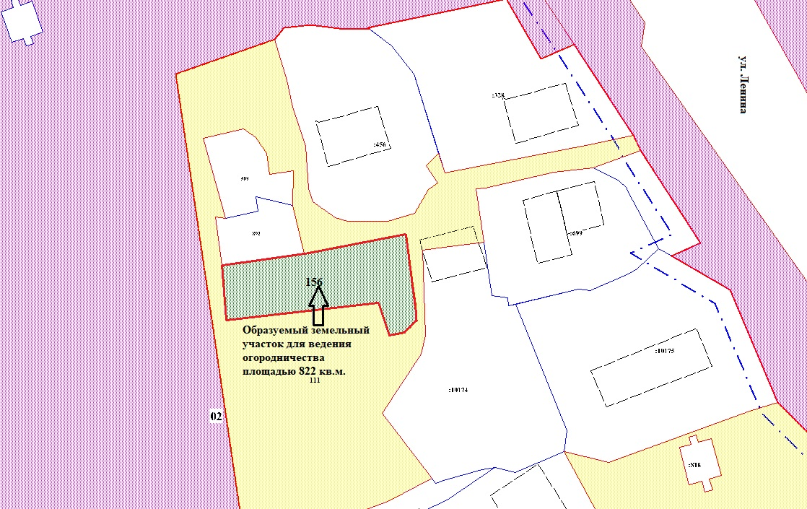

Геодезические данные образуемого земельного участка для ведения огородничества с условным номером 156 приложения А:

Номер | Дир.угол | Длина | X | Y
1 |  |  | 580325.85 | 1393456.47
2 |  |  | 580328.90 | 1393477.90
3 |  |  | 580334.04 | 1393504.70
4 |  |  | 580315.47 | 1393507.19
5 |  |  | 580311.57 | 1393507.38
6 |  |  | 580308.20 | 1393504.10
7 |  |  | 580307.48 | 1393500.18
8 |  |  | 580316.31 | 1393497.41
9 |  |  | 580311.57 | 1393457.55
1 |  |  | 580325.85 | 1393456.47

Геодезические данные изменяемого земельного участка для объектов инженерно-технического обеспечения с условным номером 111 приложения В:
Номер | Дир.угол | Длина | X | Y
1 |  |  | 580375.94 | 1393444.33
2 |  |  | 580385.08 | 1393470.13
3 |  |  | 580374.37 | 1393473.48
4 |  |  | 580367.28 | 1393474.83
5 |  |  | 580357.04 | 1393478.29
6 |  |  | 580345.88 | 1393479.03
7 |  |  | 580342.47 | 1393480.13
8 |  |  | 580338.42 | 1393486.06
9 |  |  | 580337.33 | 1393489.34
10 |  |  | 580337.45 | 1393499.87
11 |  |  | 580339.42 | 1393506.94
12 |  |  | 580345.72 | 1393510.4
13 |  |  | 580347.4 | 1393512.87
14 |  |  | 580351.99 | 1393509.99
15 |  |  | 580355.27 | 1393513.13
16 |  |  | 580350.11 | 1393514.76
17 |  |  | 580357.5 | 1393552.56
18 |  |  | 580359.86 | 1393564.26
19 |  |  | 580356.02 | 1393566.12
20 |  |  | 580351.39 | 1393553.62
21 |  |  | 580350.19 | 1393543.37
22 |  |  | 580346.09 | 1393525.33
23 |  |  | 580345.94 | 1393522.87
24 |  |  | 580331.94 | 1393525
25 |  |  | 580330.96 | 1393517.41
26 |  |  | 580329.9 | 1393508.89
27 |  |  | 580307.61 | 1393509.78
28 |  |  | 580302.66 | 1393508.5
29 |  |  | 580287.08 | 1393498.3
30 |  |  | 580270.11 | 1393511.33
31 |  |  | 580264.1 | 1393499.8
32 |  |  | 580261.64 | 1393493.2
33 |  |  | 580255.14 | 1393481.16
34 |  |  | 580250.19 | 1393472.22
35 |  |  | 580225.5 | 1393466.32
Внутренняя граница 1
1 |  |  | 580338.25 | 1393457.31
2 |  |  | 580359.09 | 1393451.38
3 |  |  | 580361.56 | 1393462.03
4 |  |  | 580359.44 | 1393465.35
5 |  |  | 580355.22 | 1393468.07
6 |  |  | 580349.66 | 1393468.85
7 |  |  | 580350.74 | 1393475.12
8 |  |  | 580341.63 | 1393474.96
9 |  |  | 580328.90 | 1393477.90
10 |  |  | 580334.04 | 1393504.70
11 |  |  | 580315.47 | 1393507.19
12 |  |  | 580311.57 | 1393507.38
13 |  |  | 580308.20 | 1393504.10
14 |  |  | 580307.48 | 1393500.18
15 |  |  | 580316.31 | 1393497.41
16 |  |  | 580311.57 | 1393457.55
17 |  |  | 580325.85 | 1393456.47
18 |  |  | 580338.51 | 1393454.63

